**МИНИСТЕРСТВО ОБРАЗОВАНИЯ РОССИЙСКОЙ ФЕДЕРАЦИИ**

**ФЕДЕРАЛЬНОЕ ГОСУДАРСТВЕННОЕ БЮДЖЕТНОЕ УЧРЕЖДЕНИЕ ВЫСШЕГО ПРОФЕССИОНАЛЬНОГО ОБРАЗОВАНИЯ**

**«РОССИЙСКИЙ ГОСУДАРСТВЕННЫЙ ПЕДАГОГИЧЕСКИЙ УНИВЕРССТЕТ им. А. И. ГЕРЦЕНА»**

Институт информационных технологий и технологического образования

Кафедра информационных технологий и электронного обучения

**КУРСОВАЯ РАБОТА**

Исследование движения тела, брошенного под углом к горизонту с использованием информационных технологий

Руководитель:

Доктор педагогический наук, профессор

_______________ Е. З. Власова

«___» ____________ 2019 г.

Выполнил студент

1-го курса

_______________ И. А. Войтенко

«___» ____________ 2019 г.

Санкт-Петербург

2019

**Оглавление**

**ВВЕДЕНИЕ** 3

**ГЛАВА 1** 4

**1.1 ТЕОРЕТИЧЕСКИЙ МАТЕРИАЛ** 5

**1.2 ПОСТАНОВКА ЗАДАЧИ** 7

**1.3 АНАЛИТИЧЕСКОЕ РЕШЕНИЕ И ВЫВОД ФОРМУЛ** 7

**ГЛАВА 2** 12

**2.1 ПОСТРОЕНИЕ ГРАФИКОВ СРЕДСТВАМИ EXCEL** 12

**2.2 БЛОК-СХЕМА ДЛЯ АЛГОРИТМА** 14

**2.3 РЕАЛИЗАЦИЯ АЛГОРИТМА НА PASCAL** 17

**ЗАКЛЮЧЕНИЕ** 19

**ЛИТЕРАТУРА** 21

**ПРИЛОЖЕНИЕ А** 22

**ПРИЛОЖЕНИЕ Б** 23

**ПРИЛОЖЕНИЕ В** 24

# **ВВЕДЕНИЕ**

**Физика с древних времен была необходима для людей, так как с помощью открытых физических законов, было создано множество новых технологий на то время, которые облегчили жизнь людей. От примитивных механизмов, которые помогали, например, фермерам, до фундаментальных технологий, такие как паровоз и пароход, опять же таки, на то время, но сейчас этими открытиями людей не удивишь, так как они вошли в нашу жизнь как обыденность.**

**В современном мире физика не утратила своей значимости, куда не посмотри, везде используются те или иные физические законы, которые относятся к разным разделам физике.**

**Но не стоит забывать, что не все задачи можно решить просто так, на листе бумаги, для решения многих физических задач используются электронно-вычислительные машины, которые решают поставленные задачи на много быстрее людей, поэтому мы плавно переходим к информационным технологиям.**

**Так как физику легче понимать на наглядных примерах, то для этого используются компьютерные программы, имитирующие эксперименты, которые невозможно реализовать в существующих условиях, либо для того чтобы сократить время решения, но это все зависит от постановки задачи.**

Практическая значимость данной курсовой обуславливается тем, что в связи с малой наглядностью материала, отсутствием необходимого оборудования, для проведения эксперимента и сложностью самой науки, в настоящее время необходимо более широкое использование современных информационных технологий в решении задач физики.

Цель курсовой работы: провести исследование тела, брошенного под углом к горизонту.

Задачи курсовой работы:

* Провести исследование задачи с заданными значениями.
* Изучить учебную, научную и справочную литературу по теме исследования.
* Аналитически решить данную задачу.
* Воспользоваться информационными технологиями, получить результаты исследования.

Объект исследования: информационные технологии, используемые для решения физических задач.

Предмет исследования: тело, движущиеся под углом к горизонту.

Данная лабораторная работа включает в себя следующие части:

* Теоретическая часть.
* Практическая часть.
* Вывод из полученных результатов исследования.
* Список литературы.

Теоретическая часть включает в себя основные понятия, затрагивающие данную тему, постановку задачи и вывод формул, а практическая реализацию этой задачи при помощи информационных технологий.

# **ГЛАВА 1**

В этой части курсовой работы хочу ввести основные понятия, которые будут использоваться в рассмотренной мной задаче и произвести постановку задачи и вывод формулы из расчетов.

## **1.1 ТЕОРЕТИЧЕСКИЙ МАТЕРИАЛ**

В этом разделе введу понятия, которые будут использоваться в данной работе.

Вообще движение тел в пространстве относятся к разделу в физике, который называется механика.

**Механика** — раздел физики, изучающий механическое движение тел и происходящие при этом взаимодействия между ними. Задачей механики является определить положение тела в пространстве в произвольный момент времени, если известны масса, сила, положение и скорость в предыдущий момент времени. Основные разделы механики: статика, **кинематика и динамика.**

Данная задача относится к разделу кинематики, поэтому введем и это определение тоже.

**Кинематика** — раздел механики, в котором изучается движение тел без учета их взаимодействия.

В кинематике также принято не обращать внимание на форму объекта, который рассматривают, его принимают за материальную точку.

**Материальная точка**— тело, собственными размерами которого в данных условиях можно пренебречь.

Также тело движется в пространстве, поэтому введем понятия системы отсчета, перемещения и траектории.

**Система отсчёта**— часы и система координат, связанные с условно выбираемым телом отсчёта (наблюдателем). В эту систему координат входит **тело отсчета** — тело, относительно которого рассматривается движение других тел.

**Траектория**— линия, которую описывает материальная точка при своём движении в пространстве. По виду траектории все движения делятся на прямолинейные и криволинейные.

**Перемещение**– вектор, проведённый из начального положения материальной точки в её конечное положение.

Как выше было сказано, что система отсчета представляет собой систему координат, система координат обычно вводится для удобства представления той или иной ситуации, при которой движется тело. Часто пользуются прямоугольной системой координат, которая по-другому называется декартовой(рис.1.1).

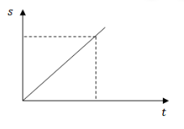

Рисунок 1.1

В таких системах координат находятся векторы, которые описывают расположение точки в пространстве, этот отрезок, проведенный из начала координат в точку, положение которой он задает, называется **радиус-вектором**.

Самое важное, что нужно запомнить, координата точки равна проекции радиус-вектора на координатную ось.

На этом важные понятия не заканчиваются, в механике также присутствуют скорость и ускорение.

**Скорость** —{\displaystyle {\vec {v}}} векторная физическая величина, которая характеризует быстроту перемещения и направление материальной точки относительно выбранной системы отсчета.

**Ускорение** — векторная физическая величина, которая определяет быстроту изменения скорости тела.

В заключение теоретической части, приведу список основных видов движения:

* Прямолинейной равномерное движение
* Прямолинейной равноускоренное движение
* Движение по окружности с постоянной по модулю скоростью
* Движение по параболе с ускорением свободного падения

## **1.2 ПОСТАНОВКА ЗАДАЧИ**

Струя воды в гидромониторе вылетает из ствола со скоростью 50 м/с под углом 30O к горизонту. Найти дальность полета и наибольшую высоту подъема струи. Исследовать зависимость дальности полета от начальной скорости и угла полета. Найти скорость у точки падения и угол падения.

## **1.3 АНАЛИТИЧЕСКОЕ РЕШЕНИЕ И ВЫВОД ФОРМУЛ**

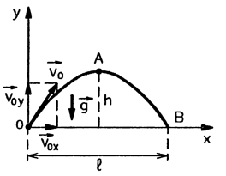

Рисунок 1.2

В данной задаче струю будем рассматривать как материальную точку.

Выберем прямоугольную систему координат xOy с началом отсчета в точке O вылета струи. Вдоль оси Ox движение равномерное прямолинейное, так как на струю воды действует только сила тяжести, направленная вертикально вниз. Вдоль оси Oу струя воды движется равнозамедленно до верхней точки траектории (точки А), а вниз – равноускоренно с ускорением свободного падения, направленным вертикально вниз в любой точке траектории. С учетом этого, управления движения струи воды имеют вид:

Ox: x = ${ υ}_{Ox}$ t (1.1)

Oy: y = ${ υ}_{Oy}$ t - $\frac{gt^{2}}{2}$ (1.2)

Скорость движения струи по оси Oу до точки А (вершина параболы) изменяется по закону:

${ υ}_{y}$ = ${ υ}_{Oy}$– gt (1.3)

где ${ υ}_{0y}= { υ}_{0 }\sin{α}$

Для точки А ${ υ}_{y}$ = 0; y = h; t = $t_{1}$, где $t_{1}$- время движения до максимальной точки.

Тогда формула примет вид:

$0=υ_{0y}-gt_{1}$ (1.4)

откуда ${ υ}_{0y}=gt_{1}$ или ${ υ}_{0 }\sin{α}=gt_{1}$

Следовательно,

$t_{1 }=\frac{υ_{0}*\sin{α}}{g}$ (1.5)

Найдем высоту подъема струи:

$h=υ_{0y}t_{1}-\frac{{gt}_{1}}{2}= υ_{0}*\sin{α}*\frac{υ_{0}*\sin{α}}{g}-\frac{g}{2}*\frac{{υ_{0}}^{2}*\sin^{2}{α}}{g^{2}}=\frac{{υ_{0}}^{2}*\sin^{2}{α}}{2g}$ (1.6)

$h=\frac{{υ_{0}}^{2}*\sin^{2}{α}}{2g}$*(1.*7*)*

Для точки падения струи воды (точки В) на землю: t = $t_{1}$, y=0, x=1.

Следовательно, уравнение координаты у примет вид:

${0= υ}_{0y}t_{2}-\frac{g{t_{2}}^{2}}{2}$ (1.8)

$υ_{0y}t_{2}=\frac{g{t_{2}}^{2}}{2}$ (1.9)

откуда время полета струи:

$t_{2}=\frac{2v_{0y}}{g}=\frac{{2υ}_{0}*\sin{α}}{g}$ (1.10)

Найдем дальность полета:

$l=υ_{0x}t_{2}$, $υ_{0x}=υ_{0}*\cos{α}$ (1.11)

${l=υ}_{0}*\cos{α}*\frac{{2υ}_{0}*\sin{α}}{g}$ (1.12)

$l=\frac{{{2υ}_{0}}^{2}*\cos{α}*\sin{α}}{g}=\frac{{v_{0}}^{2}*\sin{2α}}{g}$ (1.13)

Так как $2cos{α\sin{α=\sin{2α.}}}$

Найдем числовые значения h и l:

$h=\frac{{50}^{2}*\sin^{2}{30°}}{2*9,8}=\frac{{50}^{2}*{0,5}^{2}}{2*9,8}≈32 м$ (1.14)

$l=\frac{{50}^{2}*\sin{60}{°}}{9,8}≈221 м$ (1.15)

После вычислений мы получили приближенный результат дальности полета струи и её максимальную высоту при данных значениях, теперь найдем её конечную скорость и угол, при котором струя достигает земли.

Вектор скорости направлен по касательной к траектории движения материальной точки, как мы можем увидеть из рисунка(рис.1.3), а дальше находим по теореме Пифагора, поэтому для того чтобы найти конечную скорость, нам понадобится формула(1.16).

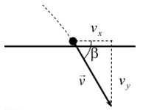

Рисунок 1.3

$v=\sqrt{v_{x}^{2}+v_{y}^{2}}$ (1.16)

Данная формула предназначена для нахождения скорости в определенный момент времени, но нас интересует тот момент, когда струя приближается к земле, то есть нам нужна конечная скорость.

Так как тело движется с верхней точки и имеет свою скорость, то из общих уравнений(1.17) можем найти проекции на оси:

$\left\{\begin{aligned}v_{x}\left(t\right)=v_{0x}+a_{x}t \\ v_{y}\left(t\right)=v_{0y}+a_{y}t\end{aligned}\right.$ (1.17)

Так как тело не имеет ускорения по оси Ox, то:

$v_{x}=v_{0}$ (1.18)

А по оси Oy действует ускорение свободного падения, то:

$v_{y}=gt$ (1.19)

Из кинематики нам известна формула нахождения высоты при свободном падении, имеет вид:

$h=\frac{gt^{2}}{2}$ (1.20)

Воспользуемся формулой(1.20) и выразим время для дальнейших вычислений.

$t=\sqrt{\frac{2h}{g}}$ (1.21)

Подставив формулу(1.21) в формулу(1.19) получим следующее:

$v_{y}=\sqrt{2gh}$ (1.22)

Теперь все найденное можно подставить в формулу(16) и получим:

$v=\sqrt{v_{0}^{2}+2gh}$ (1.23)

Найдем угол падения через косинус, из рисунка(рис.1.3) мы можем увидеть, что угол будет равен:

$\cos{β}=\frac{v_{x}}{v}=\frac{v_{0}}{\sqrt{v_{0}^{2}+2gh}}$ (1.24)

Проведем расчеты и получим результат:

$v$ $≈$ 56 м/с (1.25)

$\cos{β}$ $≈$ 0.89 рад $≈$ 51O (1.26)

При аналитическом решении данной задачи были выведены основные формулы, и подсчитаны примерные результаты опыта.

Первая часть данной работы подошла к концу, теперь можно проводить исследования с использованием информационных технологий.

# **ГЛАВА 2**

В этой части данной работы, я проведу исследование при помощи информационных технология, а именно, построю графики зависимости средствами Excel и реализую алгоритм с помощью PascalABC.

## **2.1 ПОСТРОЕНИЕ ГРАФИКОВ СРЕДСТВАМИ EXCEL**

Для визуального представления дальности полета от начальной скорости и угла, построим графики.

Сначала построим график, который будет зависеть от угла полета, начальная скорость будет такой же, как и в условии задачи.

Для построения траекторий возьмем следующие формулы, которые будут изменять положение точки по времени, шаг с которым будет изменяться время будет составлять 0.1 сек.

x = V0*cos(α)*t (2.1)

y = V0*sin(α)*t – gt2/2 (2.2)

Таблица с начальными значениями представлена на рисунке(рис.2.1).

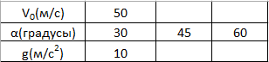

Рисунок 2.1

Для исследования будет представлено три угла полета, 30O, 45O и 60O.

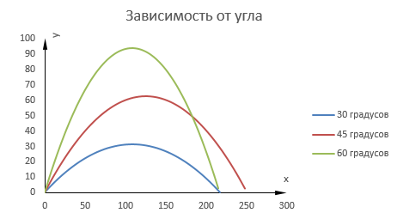

Рисунок 2.2

На рисунке 2.2 мы получили график зависимости от угла полета при одной и той же начальной скорости в трех случаях, из графика мы можем сделать вывод о том, что наибольшее расстояние материальная точка пройдет при угле равном 45O при условии, если при других углах будет такая же начальная скорость.

С результатами вычислений можно ознакомиться в ПРИЛОЖЕНИИ Б.

Далее рассмотрим зависимость от начальной скорости, за постоянный угол возьмем 45O, так как при нем наблюдается наибольшее пройденное расстояние, будем использовать те же формулы(2.1 и 2.2), шаг по времени будет такой же 0.1 сек.

Для исследования возьмем три скорости, 50м/с, 75м/с, 100м/с.

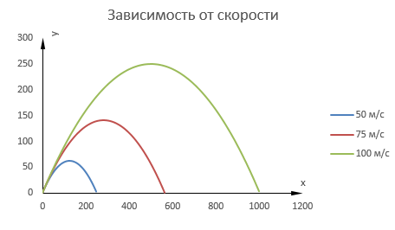

Рисунок 2.3

На рисунке(рис.2.3) мы можем наблюдать, что расстояние, пройденное материальной точкой, увеличивается с увеличение начальной скорости этой материальной точки, делаем вывод о том, что зависимость расстояния от начальной скорости является прямой.

С результатами вычислений можно ознакомиться в ПРИЛОЖЕНИИ В.

Мы воспользовались Excel для того, чтобы построить графики и визуально определить зависимость. Теперь перейдем к подготовке написания алгоритма для данной задачи.

## **2.2 БЛОК-СХЕМА ДЛЯ АЛГОРИТМА**

В этом разделе, будет проходить подготовка к написанию алгоритма для задачи: будут изложены основные идентификаторы и реализована блок-схема, по которой будет составлять алгоритм.

Для алгоритма будем использовать данную формулу:



Рисунок 2.4

Для удобства будет написано два алгоритма: зависимость от угла и зависимость от начальной скорости.

**Зависимость от угла**

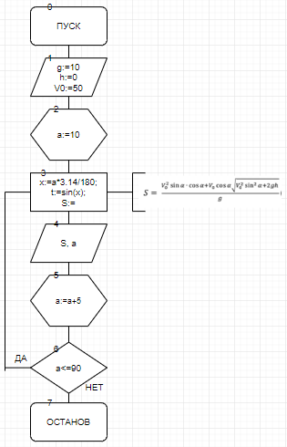

Рисунок 2.5

**Зависимость от начальной скорости**

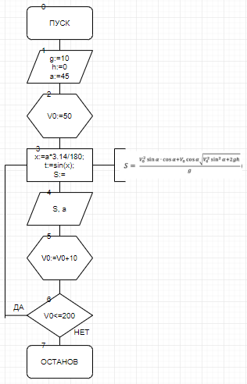

Рисунок 2.6

Теперь можем переходить к написанию алгоритма.

## **2.3 РЕАЛИЗАЦИЯ АЛГОРИТМА НА PASCAL**

В данном разделе будет приведено две программы, о которых говорилось выше.

В первой программе, мы взяли значения, которые были в аналитическом решении, углу присвоили значение равное 10O, а после изменяли его по шагу, который равен 5O, цикл продолжался, пока угол не будет равен 90O.

**Зависимость от угла**

**program** ugl;

**var** V0, a, g, h: integer;

S, x, t:real;

**begin**

g:=10;

h:=0;

V0:=50;

writeln('Зависимость расстояния от угла:');

a:=10;

**while** a<=90 **do**

**begin**

x:=a*3.14/180;

t:=sin(x);

S:=(V0*V0*t*cos(x)+V0*cos(x)*sqrt(V0*V0*t*t+2*g*h))/g;

writeln('Расстояние = ',S:3:3 ,' | ' ,' при угле = ',a);

a:=a+5;

**end**;

readln();

**end**.

Во второй программе берем те же значения, углу присваиваем значение равное 45O, так как при этом угле наблюдается наибольшее расстояние, а начальную скорость изменяем с шагом равный 10, цикл продолжается до того момента, пока скорость не будет равна 200.

**Зависимость от начальной скорости**

**program** skorost;

**var** V0, a, g, h: integer;

S, x, t:real;

**begin**

g:=10;

h:=0;

a:=45;

writeln('Зависимость расстояния от начальной скорости:');

V0:=50;

**while** V0<=200 **do**

**begin**

x:=a*3.14/180;

t:=sin(x);

S:=(V0*V0*t*cos(x)+V0*cos(x)*sqrt(V0*V0*t*t+2*g*h))/g;

writeln('Расстояние = ',S:3:3 ,' | ' ,' при начальной скорости = ',V0);

V0:=V0+10;

**end**;

readln();

**end**.

Список идентификаторов будет одинаковым для первой и второй программ.

ОСНОВНЫЕ ИДЕНТИФИКАТОРЫ

Таблица 1

|  |  |  |
| --- | --- | --- |
| Название переменной | Смысл | Тип |
| V0 | Начальная скорость | integer |
| h | Высота, на которой находилось тело | integer |
| g | Ускорение свободного падения | integer |
| a | Угол, при котором двигалось тело | integer |
| x | Перевод в радианы | real |
| t | Переменная замены | real |
| S | Расстояние | real |

Результаты работы программ:

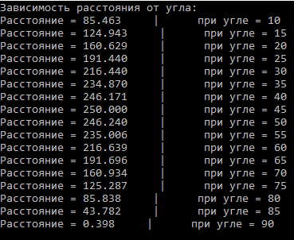 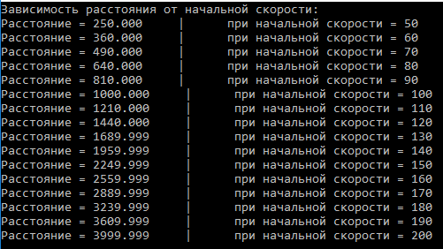

Написав программы на PascalABC и проведя исследование, можем перейти к заключению.

# **ЗАКЛЮЧЕНИЕ**

В данной курсовой работе были проведены исследование зависимости дальности полета от угла броска и начальной скорости, были найдены угол падения и конечная скорость материальной точки.

Так же результатом работы являются:

* Изученные учебные и научные источники, которые связаны с темой исследования.
* Введены и раскрыты основные понятия по данной темы.
* Выведены основные формулы для решения задачи.
* При помощи информационных технологий, были построены графики зависимости, а после был реализован алгоритм, с выводом результатов на экран компьютера.
* Результаты были проанализированы, сформулирован вывод

Подведем итоги, благодаря этому исследованию, мы можем убедиться об необходимости использования информационных технологий в такой дисциплине как физика. Без информационных технологий данное исследование было бы тяжелее реализовать.

# **ЛИТЕРАТУРА**

1. [Билимович Б. Ф.](https://ru.wikipedia.org/w/index.php?title=%D0%91%D0%B8%D0%BB%D0%B8%D0%BC%D0%BE%D0%B2%D0%B8%D1%87,_%D0%91%D0%BE%D1%80%D0%B8%D1%81_%D0%A4%D0%B5%D0%BE%D1%84%D0%B0%D0%BD%D0%BE%D0%B2%D0%B8%D1%87&action=edit&redlink=1)  Законы механики в технике. — М.: Просвещение, 1975. — 175 с.
2. Голубев Ю. Ф.  Основы теоретической механики. 2-е изд. — М.: Изд-во МГУ, 2000. — 720 с.
3. [Киттель Ч.](https://ru.wikipedia.org/wiki/%D0%9A%D0%B8%D1%82%D1%82%D0%B5%D0%BB%D1%8C,_%D0%A7%D0%B0%D1%80%D0%BB%D1%8C%D0%B7), Найт У., Рудерман М.  [Механика. Берклеевский курс физики](http://www.vixri.com/d2/Ch.Kittel_It._MEXANIKA-Berkleevskij%20kurs%20fiziki.pdf). — М.: Лань, 2005. — 480 с.
4. [Ландау Л. Д.](https://ru.wikipedia.org/wiki/%D0%9B%D0%B0%D0%BD%D0%B4%D0%B0%D1%83,_%D0%9B%D0%B5%D0%B2_%D0%94%D0%B0%D0%B2%D0%B8%D0%B4%D0%BE%D0%B2%D0%B8%D1%87), [Лифшиц Е. М.](https://ru.wikipedia.org/wiki/%D0%9B%D0%B8%D1%84%D1%88%D0%B8%D1%86,_%D0%95%D0%B2%D0%B3%D0%B5%D0%BD%D0%B8%D0%B9_%D0%9C%D0%B8%D1%85%D0%B0%D0%B9%D0%BB%D0%BE%D0%B2%D0%B8%D1%87)  Теоретическая физика. Т. 1. Механика. 5-е изд. — М.: [Физматлит](https://ru.wikipedia.org/wiki/%D0%A4%D0%B8%D0%B7%D0%BC%D0%B0%D1%82%D0%BB%D0%B8%D1%82" \o "Физматлит), 2004. — 224 с.
5. Маркеев А. П.  Теоретическая механика: Учебник для университетов. 3-е изд. — М.; Ижевск: РХД, 2007. — 592 с.
6. Матвеев А. Н.  Механика и теория относительности. 3-е изд.. — М.: ОНИКС 21 век: Мир и Образование, 2003. — 432 с.
7. [Седов Л. И.](https://ru.wikipedia.org/wiki/%D0%A1%D0%B5%D0%B4%D0%BE%D0%B2,_%D0%9B%D0%B5%D0%BE%D0%BD%D0%B8%D0%B4_%D0%98%D0%B2%D0%B0%D0%BD%D0%BE%D0%B2%D0%B8%D1%87)  [Механика сплошной среды. Том 1.](http://eqworld.ipmnet.ru/ru/library/books/Sedov_MSS_t1_1970ru.djvu). — М.: Наука, 1970. — 492 с.
8. [Седов Л. И.](https://ru.wikipedia.org/wiki/%D0%A1%D0%B5%D0%B4%D0%BE%D0%B2,_%D0%9B%D0%B5%D0%BE%D0%BD%D0%B8%D0%B4_%D0%98%D0%B2%D0%B0%D0%BD%D0%BE%D0%B2%D0%B8%D1%87)  [Механика сплошной среды. Том 2.](http://eqworld.ipmnet.ru/ru/library/books/Sedov_MSS_t2_1970ru.djvu). — М.: Наука, 1970. — 568 с.
9. Сивухин Д. В.  Общий курс физики. Т. 1. Механика. 5-е изд. — М.: [Физматлит](https://ru.wikipedia.org/wiki/%D0%A4%D0%B8%D0%B7%D0%BC%D0%B0%D1%82%D0%BB%D0%B8%D1%82" \o "Физматлит), 2006. — 560 с.
10. С.П. Стрелков. [Механика](http://www.vixri.com/d/Strelkov%20S.P.%20_Kurs%20fiziki.%20Mexanika,%201975,%20560s.pdf). — Москва : Наука, 1975. — 560 с. .
11. [Григорьян А. Т.](https://ru.wikipedia.org/wiki/%D0%93%D1%80%D0%B8%D0%B3%D0%BE%D1%80%D1%8C%D1%8F%D0%BD,_%D0%90%D1%88%D0%BE%D1%82_%D0%A2%D0%B8%D0%B3%D1%80%D0%B0%D0%BD%D0%BE%D0%B2%D0%B8%D1%87), [Погребысский И. Б.](https://ru.wikipedia.org/wiki/%D0%9F%D0%BE%D0%B3%D1%80%D0%B5%D0%B1%D1%8B%D1%81%D1%81%D0%BA%D0%B8%D0%B9,_%D0%98%D0%BE%D1%81%D0%B8%D1%84_%D0%91%D0%B5%D0%BD%D0%B5%D0%B4%D0%B8%D0%BA%D1%82%D0%BE%D0%B2%D0%B8%D1%87" \o "Погребысский, Иосиф Бенедиктович) История механики с древнейших времен до конца XVIII века. — М.: Наука, 1971. — 296 с.
12. [Григорьян А. Т.](https://ru.wikipedia.org/wiki/%D0%93%D1%80%D0%B8%D0%B3%D0%BE%D1%80%D1%8C%D1%8F%D0%BD,_%D0%90%D1%88%D0%BE%D1%82_%D0%A2%D0%B8%D0%B3%D1%80%D0%B0%D0%BD%D0%BE%D0%B2%D0%B8%D1%87), [Погребысский И. Б.](https://ru.wikipedia.org/wiki/%D0%9F%D0%BE%D0%B3%D1%80%D0%B5%D0%B1%D1%8B%D1%81%D1%81%D0%BA%D0%B8%D0%B9,_%D0%98%D0%BE%D1%81%D0%B8%D1%84_%D0%91%D0%B5%D0%BD%D0%B5%D0%B4%D0%B8%D0%BA%D1%82%D0%BE%D0%B2%D0%B8%D1%87" \o "Погребысский, Иосиф Бенедиктович) История механики с конца XVIII века до середины XX века. — М.: [Наука](https://ru.wikipedia.org/wiki/%D0%9D%D0%B0%D1%83%D0%BA%D0%B0_(%D0%B8%D0%B7%D0%B4%D0%B0%D1%82%D0%B5%D0%BB%D1%8C%D1%81%D1%82%D0%B2%D0%BE)), 1972. — 412 с.
13. Хайкин С.Э. [Физические основы механики](http://padaread.com/?book=39214&pg=1). — 2. — Москва : Наука, 1971. — 752 с.
14. Смирнов, А.В. Информационные технологии в обучении физике: учебное пособие / А. В. Смирнов, С. А. Смирнов. – Москва : МПГУ, 2018. – 220 с.
15. Павленко, Ю.Г. Лекции по теоретической механике: учебник / Ю.Г. Павленко. – 2-е изд., перераб. – Москва: ФИЗМАТЛИТ, 2002. – 382 с.
16. Никеров, В.А. Физика: современный курс: учебник / В.А. Никеров. – 2-е изд. – Москва: Дашков и К°, 2016. – 452 с.

# **ПРИЛОЖЕНИЕ А**

Стендовый доклад

**Исследование зависимости дальности полета от начальной скорости и угла броска при помощи информационных технологий**

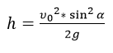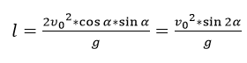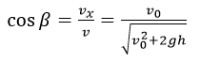

# **ПРИЛОЖЕНИЕ Б**

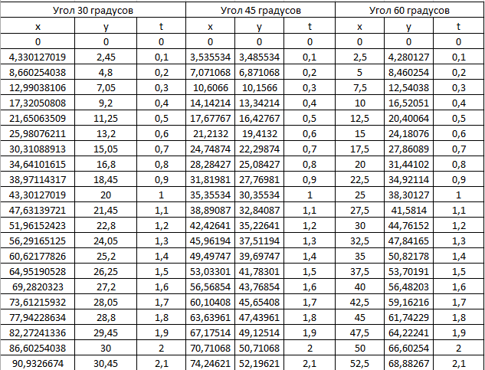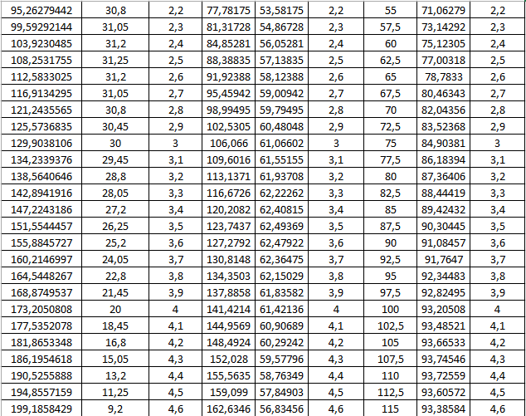 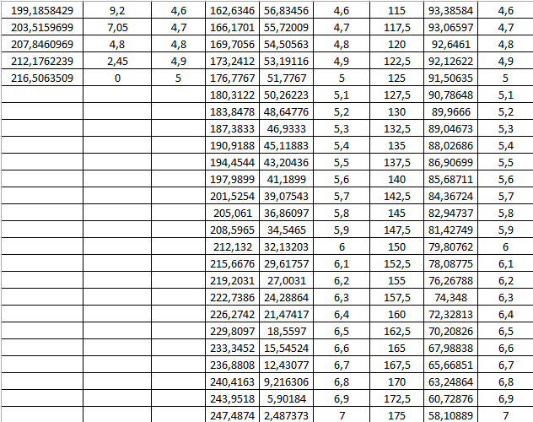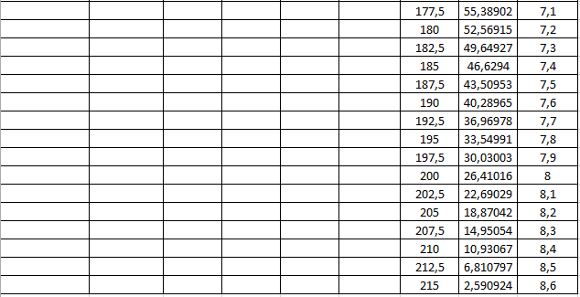

# **ПРИЛОЖЕНИЕ В**

